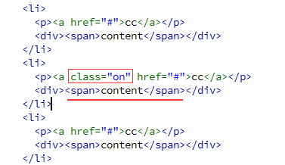

在li列表中，有一个li项中的a标签带有.on的class名，选出这个li 项下的span元素，使用console.log() 输出这个元素